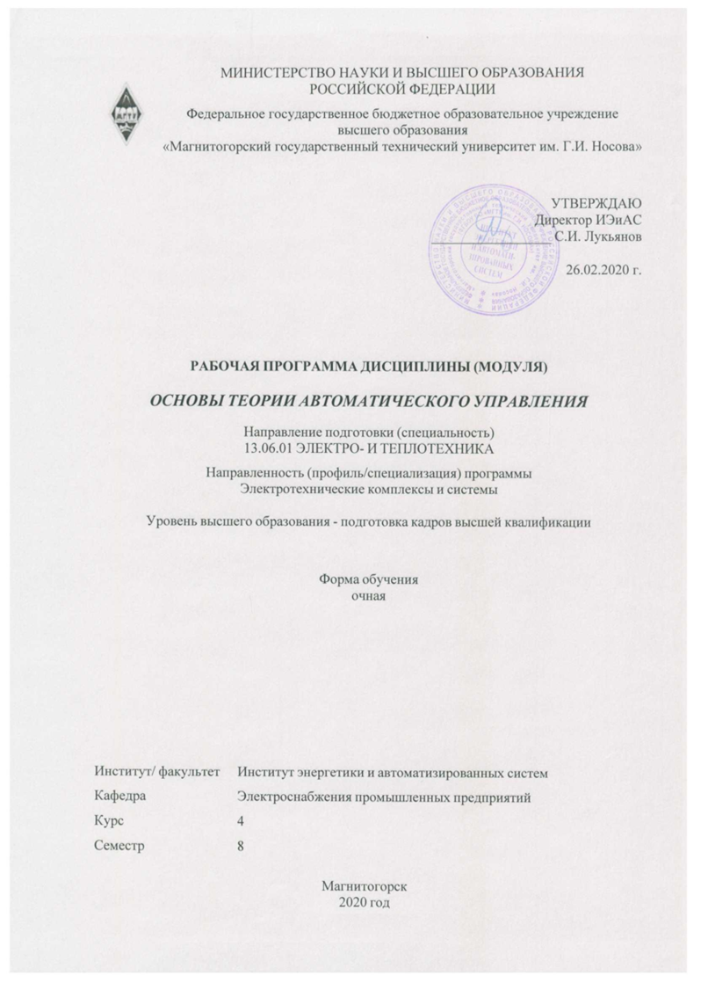



|  |  |
| --- | --- |
| **Лист** **актуализации** **рабочей** **программы** | |
|  |  |
|  | |
|  |  |
|  | |
|  |  |
| Рабочая программа пересмотрена, обсуждена и одобрена для реализации в 2020 - 2021 учебном году на заседании кафедры Электроснабжения промышленных предприятий | |
|  |  |
|  | Протокол от __ __________ 20__ г. № __  Зав. кафедрой _________________ Г.П. Корнилов |
|  |  |
|  | |
|  |  |
|  | |
|  |  |
| Рабочая программа пересмотрена, обсуждена и одобрена для реализации в 2021 - 2022 учебном году на заседании кафедры Электроснабжения промышленных предприятий | |
|  |  |
|  | Протокол от __ __________ 20__ г. № __  Зав. кафедрой _________________ Г.П. Корнилов |
|  |  |
|  | |
|  |  |
|  | |
|  |  |
| Рабочая программа пересмотрена, обсуждена и одобрена для реализации в 2022 - 2023 учебном году на заседании кафедры Электроснабжения промышленных предприятий | |
|  |  |
|  | Протокол от __ __________ 20__ г. № __  Зав. кафедрой _________________ Г.П. Корнилов |
|  |  |
|  | |
|  |  |
|  | |
|  |  |
| Рабочая программа пересмотрена, обсуждена и одобрена для реализации в 2023 - 2024 учебном году на заседании кафедры Электроснабжения промышленных предприятий | |
|  |  |
|  | Протокол от __ __________ 20__ г. № __  Зав. кафедрой _________________ Г.П. Корнилов |
|  |  |
|  | |
|  |  |
|  | |
|  |  |
| Рабочая программа пересмотрена, обсуждена и одобрена для реализации в 2024 - 2025 учебном году на заседании кафедры Электроснабжения промышленных предприятий | |
|  |  |
|  | Протокол от __ __________ 20__ г. № __  Зав. кафедрой _________________ Г.П. Корнилов |

|  |  |
| --- | --- |
| **1** **Цели** **освоения** **дисциплины** **(модуля)** | |
| освоение основ теории автоматического управления как теоретической и фундаментальной базы построения и анализа современных систем автоматического управления электроприводами | |
|  |  |
| **2** **Место** **дисциплины** **(модуля)** **в** **структуре** **образовательной** **программы** | |
| Дисциплина Основы теории автоматического управления входит в вариативную часть учебного плана образовательной программы.  Для изучения дисциплины необходимы знания (умения, владения), сформированные в результате изучения дисциплин/ практик: | |
| Автоматизация технологических процессов | |
| Современная силовая электроника | |
| Современные микропроцессорные устройства в электроэнергетике и электротехнике | |
| Современный автоматизированный электропривод | |
| Знания (умения, владения), полученные при изучении данной дисциплины будут необходимы для изучения дисциплин/практик: | |
| Научно-исследовательская деятельность и подготовка НКР | |
| Подготовка к сдаче и сдача государственного экзамена | |
|  |  |
| **3** **Компетенции** **обучающегося,** **формируемые** **в** **результате** **освоения**  **дисциплины** **(модуля)** **и** **планируемые** **результаты** **обучения** | |
| В результате освоения дисциплины (модуля) «Основы теории автоматического управления» обучающийся должен обладать следующими компетенциями: | |
|  |  |
| Структурный  элемент  компетенции | Планируемые результаты обучения |
| ОПК-2 владением культурой научного исследования в том числе, с использованием новейших информационно-коммуникационных технологий | |
| Знать | Общие сведения о системах автоматического управления (САУ) |
| Уметь | Математическое описание систем автоматического управления |
| Владеть | навыками применения типовых динамических звеньев и их основные характеристики |
| ПК-1 Способность ставить и решать научные и инновационные задачи в области электроэнергетики и электротехники | |
| Знать | Структурные схемы систем автоматического управления |
| Уметь | производить оценку качества систем автоматического управления |
| Владеть | навыками разработки и применения оптимальных линейных систем автоматического регулирования (САР) |

|  |  |  |  |  |  |  |  |  |  |
| --- | --- | --- | --- | --- | --- | --- | --- | --- | --- |
|  | **4.** **Структура,** **объём** **и** **содержание** **дисциплины** **(модуля)** | | | | | | | | |
| Общая трудоемкость дисциплины составляет 2 зачетных единиц 72 акад. часов, в том числе:  – контактная работа – 18 акад. часов:  – аудиторная – 18 акад. часов;  – внеаудиторная – 0 акад. часов  – самостоятельная работа – 54 акад. часов;  Форма аттестации - зачет | | | | | | | | | |
|  |  |  |  |  |  |  |  |  |  |
| Раздел/ тема  дисциплины | | Семестр | Аудиторная  контактная работа  (в акад. часах) | | | Самостоятельная работа студента | Вид самостоятельной  работы | Форма текущего контроля успеваемости и  промежуточной аттестации | Код компетенции |
| Лек. | лаб.  зан. | практ. зан. |
| 1. 1. Общие сведения о системах автоматического управления (САУ) | | |  | | | | | | |
| 1.1 1.1 Основные понятия в теории автоматического управления. Принципы построения систем автоматического управления (САУ). Системы автоматического регулирования (САР) как частный случай САУ | | 8 | 1,5 |  |  | 5 | Самостоятельное изучение учебной и научной литературы | Устный опрос (собеседование), написание АКР №1 | ОПК-2, ПК-1 |
| Итого по разделу | | | 1,5 |  |  | 5 |  |  |  |
| 2. 2. Математическое описание систем автоматического управления | | |  | | | | | | |
| 2.1 2.1 Математическое описание САУ. Понятие структурной схемы. Создание структурной схемы по математической модели. | | 8 | 1,5 |  |  | 5 | Самостоятельное изучение учебной и научной литературы. Подготовка к контрольной работе №1. | Контрольная работа №1, , написание АКР №2 | ОПК-2, ПК-1 |
| Итого по разделу | | | 1,5 |  |  | 5 |  |  |  |
| 3. 3. Типовые динамические звенья и их основные характеристики | | |  | | | | | | |
| 3.1 3.1 Понятие динамического звена. Типы динамических звеньев. Понятие и суть передаточной функции. Понятие переходного процесса. Понятие импульсной функции. Амплитудные и частотные | | 8 | 1,5 |  |  | 5 | Подготовка к лабораторной работе №1.  Самостоятельное изучение учебной и научной литературы. Оформление отчета | Написание АКР №3 | ОПК-2, ПК-1 |
| 3.2 3.2 Апериодическое звено первого порядка, его основные характеристики. Апериодическое звено второго порядка, его основные характеристики. Колебательное звено, его основные | | 1,5 |  |  | 5 | Подготовка к лабораторной работе №2.  Самостоятельное изучение учебной и научной литературы.  Оформление отчета. | Написание АКР №3 | ОПК-2, ПК-1 |
| 3.3 3.3 Интегральные (интегрирующие) звенья, их виды и основные характеристики.  Дифференциальные (дифференцирующие) звенья, их виды и основные характеристики. | | 1,5 |  |  | 5 | Подготовка к лабораторной работе №3.  Самостоятельное изучение учебной и научной литературы.  Оформление отчета. | Написание АКР №3 | ОПК-2, ПК-1 |
| Итого по разделу | | | 4,5 |  |  | 15 |  |  |  |
| 4. 4. Структурные схемы систем автоматического управления | | |  | | | | | | |
| 4.1 4.1 Структурные схемы. Преобразование структурных схем. | | 8 | 1,5 |  |  | 5 | Самостоятельное изучение учебной и научной литературы. | Устный опрос (собеседование).  Написание АКР №4 | ОПК-2, ПК-1 |
| Итого по разделу | | | 1,5 |  |  | 5 |  |  |  |
| 5. 5. Оценка качества систем автоматического | | |  | | | | | | |
| 5.1 5.1 Стационарные и динамические режимы САР. Понятие и критерии устойчивости. Запас по фазе и амплитуде. Качество процесса регулирования. Критерии качества процесса регулирования. | | 8 | 1,5 |  |  | 5 | Самостоятельное изучение учебной и научной литературы. | Написание АКР №5 | ОПК-2, ПК-1 |
| Итого по разделу | | | 1,5 |  |  | 5 |  |  |  |
| 6. 6. Оптимальные линейные системы автоматического регулирования (САР) | | |  | | | | | | |
| 6.1 6.1 Понятие оптимальных линейных САР. Критерии оптимального регулирования. | | 8 | 1,5 |  |  | 5 | Самостоятельное изучение учебной и научной литературы. | Устный опрос (собеседование).  Написание АКР №6 | ОПК-2, ПК-1 |
| 6.2 6.2 Принцип построения оптимальных систем подчиненного регулирования координат (СПРК) | | 1,5 |  |  | 5 | Самостоятельное изучение учебной и научной литературы. | Устный опрос (собеседование).  Написание АКР №6 | ОПК-2, ПК-1 |
| 6.3 6.3 Принцип расчета и исследования двухконтурной астатической САР | | 1,5 |  |  | 5 | Самостоятельное изучение учебной и научной литературы. | Устный опрос (собеседование).  Написание АКР №6 | ОПК-2, ПК-1 |
| 6.4 6.4 Оптимизация САР на различные оптимумы | | 3 |  |  | 4 | Самостоятельное изучение учебной и научной литературы. | Устный опрос (собеседование).  Написание АКР №6 | ОПК-2, ПК-1 |
| Итого по разделу | | | 7,5 |  |  | 19 |  |  |  |
| Итого за семестр | | | 18 |  |  | 54 |  | зачёт |  |
| Итого по дисциплине | | | 18 |  |  | 54 |  | зачет | ОПК-2,ПК-1 |

|  |
| --- |
| **5** **Образовательные** **технологии** |
|  |
| Для реализации предусмотренных видов учебной работы в качестве образовательных технологий в преподавании дисциплины используются традиционная и информационно-коммуникационная образовательные технологии. Передача необходимых теоретических знаний и формирование основных представлений происходит с использованием мультимедийного оборудования.  Лекции проходят в традиционной форме, в форме лекций-визуализаций. На лекции-визуализации изложение содержания сопровождается презентацией (демонстрацией учебных материалов, представленных в различных знаковых системах, в т.ч. иллюстративных, графических, аудио- и видеоматериалов). Возможны лекции – консультации, на которых изложение нового материала сопровождается постановкой вопросов и дискуссией в поисках ответов на эти вопросы. |
|  |
| **6** **Учебно-методическое** **обеспечение** **самостоятельной** **работы** **обучающихся** |
| Представлено в приложении 1. |
|  |
| **7** **Оценочные** **средства** **для** **проведения** **промежуточной** **аттестации** |
| Представлены в приложении 2. |
|  |
| **8** **Учебно-методическое** **и** **информационное** **обеспечение** **дисциплины** **(модуля)** |
| **а)** **Основная** **литература:** |
| 1. Глазырин, Г. В. Теория автоматического регулирования / Глазырин Г.В. - Новосибирск :НГТУ, 2014. - 168 с.: ISBN 978-5-7782-2473-5. - Текст : электронный. - URL: <https://znanium.com/catalog/product/558731> (дата обращения: 28.09.2020). – Режим доступа: по подписке. |
|  |
| **б)** **Дополнительная** **литература:** |
| 1. Системы управления технологическими процессами и информационные технологии : учебное пособие для вузов / В. В. Троценко, В. К. Федоров, А. И. Забудский, В. В. Комендантов. — 2-е изд., испр. и доп. — Москва : Издательство Юрайт, 2020. — 136 с. — (Высшее образование). — ISBN 978-5-534-09938-6. — Текст : электронный // ЭБС Юрайт [сайт]. — URL: <https://urait.ru/bcode/454172> (дата обращения: 22.10.2020).  2. Исмагилов, К. В. Теория автоматического управления : конспект лекций / К. В. Исмагилов, В. С. Великанов. - Магнитогорск : МГТУ, 2011. - 1 электрон. опт. диск (CD-ROM). - Загл. с титул. экрана. - URL: <https://magtu.informsystema.ru/uploader/fileUpload?name=1026.pdf&show=dcatalogues/1/1119298/1026.pdf&view=true> (дата обращения: 14.05.2020). - Макрообъект. - Текст : электронный. - Сведения доступны также на CD-ROM.  3. Жмудь, В. А. Системы автоматического управления высшей точности : учебное пособие для вузов / В. А. Жмудь, А. В. Тайченачев. — 2-е изд., испр. и доп. — Москва : Издательство Юрайт, 2020. — 211 с. — (Высшее образование). — ISBN 978-5-534-05143-8. — Текст : электронный // ЭБС Юрайт [сайт]. — URL: <https://urait.ru/bcode/454236> (дата обращения: 22.10.2020).  4. Антимиров, В. М. Системы автоматического управления : учебное пособие для вузов / В. М. Антимиров ; под научной редакцией В. В. Телицина. — Москва : |

|  |  |  |  |  |
| --- | --- | --- | --- | --- |
| Издательство Юрайт, 2020. — 91 с. — (Высшее образование). — ISBN 978-5-9916-9906-8. — Текст : электронный // ЭБС Юрайт [сайт]. — URL: <https://urait.ru/bcode/453362> (дата обращения: 22.10.2020). | | | | |
|  |  |  |  |  |
| **в)** **Методические** **указания:** | | | | |
| 1. Белый, А. В. Лабораторный практикум по теории автоматического управления : учебное пособие / А. В. Белый, В. И. Губанов ; МГТУ. - Магнитогорск : МГТУ, 2015. - 1 электрон. опт. диск (CD-ROM). - Загл. с титул. экрана. - URL: <https://magtu.informsystema.ru/uploader/fileUpload?name=1502.pdf&show=dcatalogues/1/1124034/1502.pdf&view=true> (дата обращения: 25.09.2020). - Макрообъект. - Текст : электронный. - Сведения доступны также на CD-ROM. | | | | |
|  |  |  |  |  |
| **г)** **Программное** **обеспечение** **и** **Интернет-ресурсы:** | | | | |
|  | | | | |
|  |  |  |  |  |
| **Программное** **обеспечение** | | | | |
|  | Наименование ПО | № договора | Срок действия лицензии |  |
|  | MS Windows 7 Professional(для классов) | Д-1227-18 от 08.10.2018 | 11.10.2021 |  |
|  | MS Windows 7 Professional (для классов) | Д-757-17 от 27.06.2017 | 27.07.2018 |  |
|  | MS Office 2007 Professional | № 135 от 17.09.2007 | бессрочно |  |
|  | 7Zip | свободно распространяемое ПО | бессрочно |  |
|  | STATISTICA в.6 | К-139-08 от 22.12.2008 | бессрочно |  |
|  | MathWorks MathLab v.2014 Classroom License | К-89-14 от 08.12.2014 | бессрочно |  |
|  | MathCAD v.15 Education University Edition | Д-1662-13 от 22.11.2013 | бессрочно |  |
|  | FAR Manager | свободно распространяемое ПО | бессрочно |  |
|  | MS Windows XP Professional(для классов) | Д-1227-18 от 08.10.2018 | 11.10.2021 |  |
|  | MS Office 2003 Professional | № 135 от 17.09.2007 | бессрочно |  |
|  |  |  |  |  |
| **Профессиональные** **базы** **данных** **и** **информационные** **справочные** **системы** | | | | |
|  | Название курса | | Ссылка |  |
|  | Электронная база периодических изданий East View Information Services, ООО «ИВИС» | | <https://dlib.eastview.com/> |  |
|  |  |

|  |  |  |  |
| --- | --- | --- | --- |
|  | Национальная информационно-аналитическая система – Российский индекс научного цитирования (РИНЦ) | URL: <https://elibrary.ru/project_risc.asp> |  |
|  | Поисковая система Академия Google (Google Scholar) | URL: <https://scholar.google.ru/> |  |
|  | Информационная система - Единое окно доступа к информационным ресурсам | URL: <http://window.edu.ru/> |  |
|  | Федеральное государственное бюджетное учреждение «Федеральный институт промышленной собственности» | URL: <http://www1.fips.ru/> |  |
| **9** **Материально-техническое** **обеспечение** **дисциплины** **(модуля)** | | | |
|  |  |  |  |
| Материально-техническое обеспечение дисциплины включает: | | | |
| В соответствии с учебным планом по дисциплине «Основы теории автоматического управления» предусмотрены следующие виды занятий: лекции и самостоятельная работа и зачет.  1. Учебные аудитории для проведения занятий лекционного типа. Мультимедийные средства хранения, передачи и представления информации.  2. Помещения для самостоятельной работы обучающихся. Персональные компьютеры с пакетом MS Office, выходом в Интернет и с доступом в электронную информационно-образовательную среду университета. | | | |
|

**ПРИЛОЖЕНИЕ 1**

(обязательное)

**Учебно-методическое обеспечение самостоятельной работы обучающихся**

Внеаудиторная самостоятельная работа студентов осуществляется в виде проработки материалов лекций с применением рекомендуемой литературы, выполнения контрольных работ, работы над курсовым проектом, подготовки к зачету и экзамену.

**КОНТРОЛЬНАЯ РАБОТА**

Контрольная работа выполняются в течение семестра обучения. Контрольная работа предполагает решение 4 заданий, связанных с ранее пройденными темами:

1. По заданной электрической цепи составить передаточную функцию звена, описывающего данную цепь:

C1 = 200 мкФ, L = 80 мГн, R1 = 100 кОм

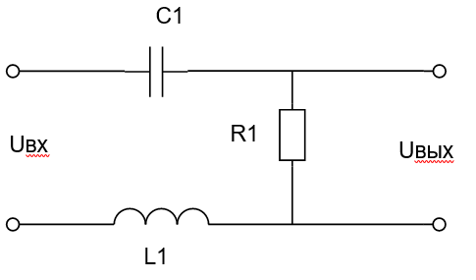

2. По заданной передаточной функции определить тип звена и реализовать его на операционном усилителе:

3. Применив преобразования структурных схем, максимально упростите следующую схему:

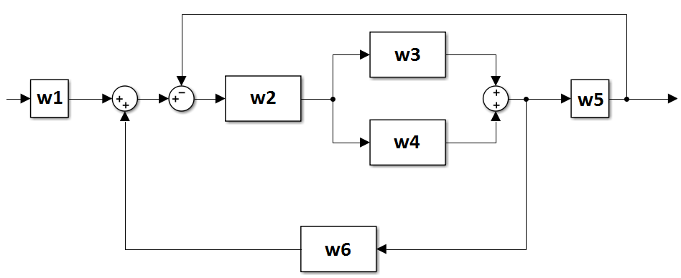

4. Построить ЛАЧХ заданного звена c передаточной функцией:

$$W\left(p\right)=\frac{10}{0.25p^{2}+1}$$

**Вопросы к АКР 1**

1. Система автоматического регулирования. Виды систем автоматического регулирования (краткая характеристика)
2. Разомкнутая система автоматического регулирования. Принцип построения. Достоинства и недостатки.
3. Основные принципы управления. Управление по отклонению.
4. Основные принципы управления. Управление по возмущению.
5. Система автоматического регулирования. Принцип построения.
6. Виды воздействий в САР.
7. Статическая и астатическая САР. Достоинства и недостатки. Примеры.

**Вопросы к АКР 2**

1. Передаточная функция. Суть и вывод (получение) передаточной функции.
2. Переходной процесс (переходная функция). Суть и вывод (получение) переходной функции.
3. Амплитудная фазочастотная характеристика. Годограф Найквиста. Суть и вывод (получение) АФЧХ.
4. Логарифмические характеристики. Масштаб логарифмических характеристик. Суть и вывод (получение) ЛАФХ и ЛФЧХ.
5. Пропорциональное звено и его основные характеристики.
6. Апериодическое звено 1ого порядка и его основные характеристики.
7. Колебательное звено и апериодическое звено 2ого порядка (инерционное) и его основные характеристики.
8. Консервативное звено и его основные характеристики. Отличие консервативного звена от колебательного звена.

**Вопросы к АКР 3**

1. Идеальное интегрирующее (интегральное) звено и его основные характеристики.
2. Реальное интегрирующее звено и его основные характеристики.
3. Пропорционально-интегральное (изодромное) звено и его основные характеристики.
4. Реальное дифференцирующее (дифференциальное) звено и его основные характеристики.
5. Пропорционально-дифференцирующее звено и его основные характеристики.
6. Пропорционально-интегрально-дифференцирующее звено и его основные характеристики.
7. Звено реального запаздывания и его основные характеристики.

**Вопросы к АКР 4**

1. Принцип построения динамических звеньев на операционном усилителе.
2. Структурная схема. Пример составления структурной схемы.
3. Способы соединения динамических звеньев.
4. Правила преобразования структурных схем.
5. Стационарные режимы работы САР.
6. Статический режим САР. Статическое отклонение и способы его устранения.
7. Астатический режим САР.

**Вопросы к АКР 5**

1. Динамические режимы САР.
2. Законы регулирования САР.
3. Устойчивость САУ. Условия устойчивости САУ.
4. Виды переходных процессов САУ.
5. Частотный критерий устойчивости Найквиста.
6. Логарифмический критерий устойчивости.
7. Структурная устойчивость САР.

**Вопросы к АКР 6**

1. Запас устойчивости.
2. Динамические показатели качества САР.
3. Статические показатели качества САР.
4. Частотные критерии качества САР.
5. Построение желаемых ЛАЧХ и ЛФЧХ.
6. Общая характеристика задач синтеза САР.
7. Жесткие корректирующие обратные связи в САР. Достоинства и недостатки корректирующих устройств.
8. Гибкие корректирующие обратные связи в САР. Достоинства и недостатки корректирующих устройств.
9. Последовательные корректирующие устройства (регуляторы). Законы регулирования САР.

**ПРИЛОЖЕНИЕ 2**

(обязательное)

**Оценочные средства для проведения промежуточной аттестации**

**а) Планируемые результаты обучения и оценочные средства для проведения промежуточной аттестации:**

| **Структурный элемент  компетенции** | **Планируемые результаты обучения** | **Оценочные средства** |
| --- | --- | --- |
| **ОПК-2 Владением культурой научного исследования в том числе, с использованием новейших информационно-коммуникационных технологий** | | |
| Знать | * основные понятия в теории автоматического управления. | **Теоретические вопросы**  1. Основные понятия в теории автоматического управления. Принципы построения систем автоматического управления (САУ).  2. Системы автоматического регулирования (САР) как частный случай САУ. Виды воздействий в САУ.  3. Математическое описание САУ.  4. Понятие структурной схемы. Создание структурной схемы по математической модели.  5. Понятие динамического звена.  6. Типы динамических звеньев. Понятие и суть передаточной функции.  7. Понятие переходного процесса. Понятие импульсной функции. Амплитудные и частотные характеристики.  8. Апериодическое звено первого порядка, его основные характеристики. Апериодическое звено второго порядка, его основные характеристики. Колебательное звено, его основные  9. Интегральные (интегрирующие) звенья, их виды и основные характеристики.  10. Дифференциальные (дифференцирующие) звенья, их виды и основные характеристики. |
| Уметь | * выполнять построение систем автоматического управления | **Практические задания**  1. Получите передаточную функцию двигателя постоянного тока с независимым возбуждением, исходя из его дифференциального уравнения:    2. Дайте определение управляющим, возмущающим и регулирующим воздействиям. В чём состоит разница между ними?  3. Используя пакет прикладных программ Matlab, постройте АФЧХ характеристику следующего звена и определите запас устойчивости по амплитуде: |
| Владеть | * навыками математического описания систем автоматического управления | **Задания на решение задач из профессиональной области, комплексные задания**  1. Используя пакет прикладных программ Matlab, постройте ЛАЧХ и ЛФЧХ для следующей структурной схемы и определите её устойчивость:    2. Используя пакет прикладных программ Matlab, постройте переходной процесс для следующей структурной схемы:  3.Система регулирования описывается следующей переда­точной функцией  .  Определите установившееся значение переходной функции (после окончания переходного процесса), если заданы следующие коэффициенты: |
| **ПК-1 Способность ставить и решать научные и инновационные задачи в области электроэнергетики и электротехники** | | |
| Знать | * структурные схемы систем автоматического управления | **Теоретические вопросы**  1. Структурные схемы.  2. Преобразование структурных схем.  3. Стационарные и динамические режимы САР. Понятие и критерии устойчивости.  4. Запас по фазе и амплитуде. Качество процесса регулирования.  5. Критерии качества процесса регулирования.  6. Понятие системы подчиненного регулирования координат (СПРК).  7. Понятие оптимума. Понятие регулятора.  8. Настройка САР на различные оптимумы.  9. Выбор параметров регулятора. |
| Уметь | * составлять оптимальные линейные системы автоматического регулирования | **Практические задания**  1. Для звена, описываемого дифференциальным уравнением    изобразить графически переходную характеристику , если  и  (в масштабе).  2. Определите, является ли данная САР устойчивой:  3. Объясните сущность принципа регулирования «по возмущению», его достоинства и недостатки, укажите условия его применения.  4. Объясните сущность принципа регулирования «по отклонению», его достоинства и недостатки, укажите условия его применения. |
| Владеть | * оптимизации САР на различные оптимумы | **Задания на решение задач из профессиональной области, комплексные задания**  1. Каким образом раскрывается обратная связь при преобразовании структурных схем?  2. Как настроить СПРК на модульный оптимум?  3. По графику переходного процесса для разомкнутой системы, состоящей из колебательного звена и ПИД-регулятора, определите основные показатели качества регулирования и дайте рекомендации по настройке регулятора:  4. Использую знания, полученные при изучении данной дисциплины, объясните, в чем заключается настройка САУ на технический оптимум? Когда она применяется?  5. Использую знания, полученные при изучении данной дисциплины, объясните, в чем заключается настройка САУ на модульный оптимум? Когда она применяется?  6. Объясните процесс преобразования математической модели в структурную схему. Как вывести передаточную функцию структурной схемы по возмущению? Как вывести передаточную функцию структурной схемы по отклонению? |

**б) Порядок проведения промежуточной аттестации, показатели и критерии оценивания:**

Промежуточная аттестация по дисциплине «Основы теории автоматического управления» включает теоретические вопросы, позволяющие оценить уровень усвоения обучающимися знаний, и практические задания, выявляющие степень сформированности умений и владений, проводится в форме зачета.

Зачет по данной дисциплине проводится в устной форме. Критерии оценки:

– **«зачтено»** – обучающийся демонстрирует высокий или средний уровень сформированности компетенций: основные знания, умения освоены, но допускаются незначительные ошибки, неточности, затруднения при аналитических операциях, переносе знаний и умений на новые, нестандартные ситуации;

– **«не зачтено»** – обучающийся демонстрирует знания не более 20% теоретического материала, допускает существенные ошибки, не может показать интеллектуальные навыки решения простых задач.